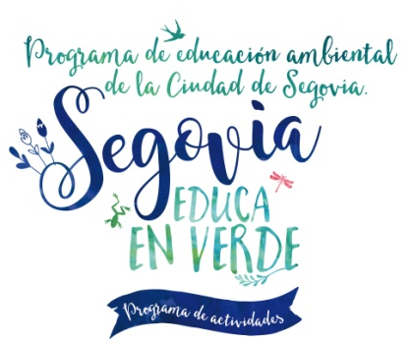

MI PRIMER VIVERO FORESTAL

Pocas actividades conciencian más sobre el respeto a la naturaleza que plantar árboles desde la semilla. En este taller plantaremos semillas de especies autóctonas (roble, fresno, encina, almez, olmo, tejo, etc.) en bandejas forestales y tiestos. De este modo aprenderemos cómo son las semillas, las hojas y la corteza de numerosas especies que crecen en nuestros bosques.

